第三节 海—气相互作用作业设计（第2课时）
一．选择题
人们发现有些年份的12月下旬前后，秘鲁附近海域异常增温，温暖的海水“杀死”了大量鱼群，并引起相关环境变化，人们称此现象为厄尔尼诺现象。据此回答1～2题。
1．厄尔尼诺现象对气候的影响主要有 ( )
①使其所在区域的气温低于多年平均值 ②向秘鲁附近海域的大气输送大量热量 ③扰乱了常规洋流模式，使气候异常 ④使全球降水总量变化，降水异常增多
A．①② B．②③ C．①④ D．②④
2．厄尔尼诺现象反映了海洋对大气的影响。反之，大气对海洋也有影响。下列关于大气对海洋影响的叙述，正确的是 ( )
A．大气运动引起风浪、潮汐、洋流等海水运动B．大气降水与蒸发的强弱影响海水的盐度
C．大气温度的高低与海冰的分布范围无关 D．海洋上空的云层反射太阳辐射使海面增温
沃克环流是赤道海洋表面因水温的东西差异而产生的一种热力环流(下图)，它的形成与赤道附近的洋流性质有关。沃克环流的强弱变化，是判断“厄尔尼诺”和“拉尼娜”现象的重要依据。据此完成3～4题。
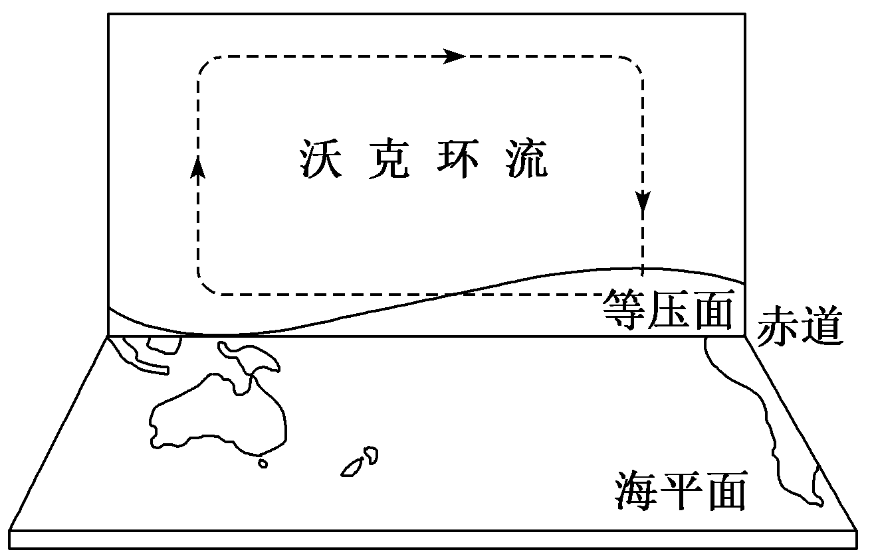
3．沃克环流正常年份，太平洋赤道附近海域 ( )
A．大洋的东部为暖流 B．大洋的西部为寒流C．大洋东部水温偏高 D．大洋西部水温偏高
4．沃克环流减弱时，澳大利亚气候将趋于 ( )
A．暖湿 B．暖干 C．冷湿 D．冷干
二．综合题
阅读图文材料，完成下列要求。
厄尔尼诺现象对秘鲁渔业资源和天气有严重影响，秘鲁北方可能降水增多，南方可能降水减少。
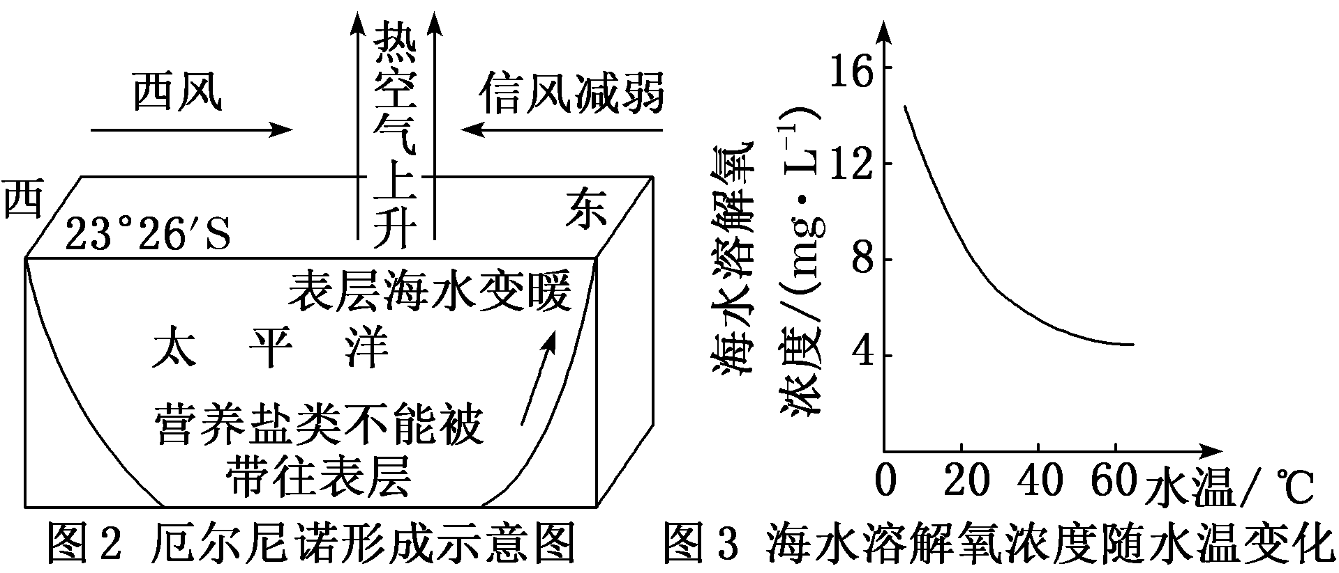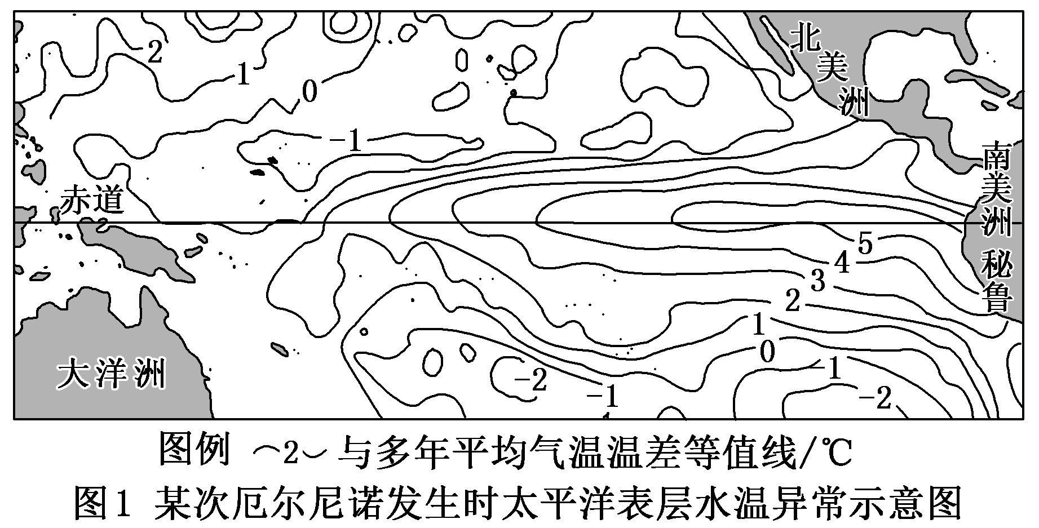
注：正值表示增温，负值表示降温。
(1)简述厄尔尼诺发生时图1中所示太平洋海域表层水温异常的特点。

(2)据图分析厄尔尼诺的形成原因。

(3)分析厄尔尼诺发生时，秘鲁渔场鱼类大量死亡、鱼群逃离的原因。

